
MOÇÃO _______/2010

Excelentíssima Senhora
Noeli Stopassola Soares
Presidenta Câmara Municipal de Vereadores
Canela/RS

O Vereador signatário, no uso de suas atribuições legais e regimentais, na forma prevista no art. 151, XXI do RI, apresenta o seguinte requerimento, a fim de que, após aprovação do Plenário, seja encaminhada a quem de direito a seguinte moção:
Seja externada por esta Casa votos de aplausos e congratulações a ASSOCIAÇÃO ESTRADA DO CARACOL pelo belo trabalho que vem desenvolvendo junto a RS 235, Estrada do Caracol.
Esta moção deve ser encaminhada para Estrada do Caracol, 745 - bairro Sinoserra Canela - RS, 95680-000

Sala de sessões, 03 de agosto de 2010.

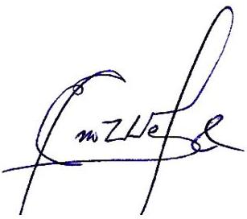
Eno Weber
Vereador PMDB

